Informe Anual 2016 InfoJobs - ESADE

Turismo e inmobiliaria, dos sectores que se recuperan tras la crisis

- El sector de la inmobiliaria y la construcción alcanzó en 2016 las 18.505 ofertas de trabajo en InfoJobs, con un crecimiento de casi el 50% respecto al año anterior

- Turismo y restauración supera la cifra de vacantes de 2008, y duplica la de 2014, confirmando así la recuperación del sector

Madrid, 4 de octubre de 2017 – Los sectores de Turismo y restauración e Inmobiliaria y construcción han iniciado ya la senda de la recuperación en España, con un aumento significativo de las vacantes en los últimos años.
En concreto, Turismo y restauración publicó en 2016 un total de 116.327 puestos de trabajo en InfoJobs, con un crecimiento del 45,2% respecto a 2015. Cabe destacar, además, que esta cifra duplica las vacantes ofertadas en 2014 (56.358) y supera ya los datos de 2008, justo antes de comenzar la crisis. Por su parte, el sector de la Inmobiliaria y la construcción alcanzó la cifra de 18.505 vacantes, lo que supone un aumento de 6.021 vacantes respecto a 2015. Este incremento nos acerca a la cifra de 21.644 puestos de trabajo que se publicaron justo cuando estalló la crisis en España. Son datos recogidos en el Informe Anual 2016 elaborado por InfoJobs y ESADE.

Hostelería y restauración, las áreas del sector turístico que más crecen
La industria turística cerró el año 2016 con una cifra récord de turistas, 75,3 millones de visitantes en España. Estos datos fomentaron el crecimiento de las vacantes en Turismo y restauración, que durante el último año aumentaron un 45% en nuestro país dentro de InfoJobs, lo que supone 36.205 ofertas de trabajo más que en el año anterior.
Si analizamos este sector en profundidad, comprobamos que son la hostelería y la restauración las áreas que aportan un crecimiento mayor. Más concretamente, en hostelería se publicaron en 2016 un total de 51.280 puestos de trabajo en InfoJobs, 18.433 más vacantes que el año anterior. La Encuesta de Población Activa (EPA), presentada por el INE en enero de 2017, corrobora este crecimiento. En términos absolutos, las cifras de trabajadores ocupados en el sector de la hostelería alcanzaron, según la EPA, los 1,6 millones de empleaos en 2016.
Al mismo tiempo, los datos en el área de la restauración también son muy positivos, con un total de 45.772 puestos publicados en la plataforma. Esta cifra supone un crecimiento del 56% respecto a 2015, con 14.000 puestos más.
Profundizando en esta área, entre los empleos incluidos en restauración, destaca el puesto de camarero, que se cuela en el ranking de los 10 puestos más demandados en InfoJobs. Con 33.051 vacantes, esta ocupación continúa una tendencia en positivo, con un crecimiento interanual de las vacantes del 30%.

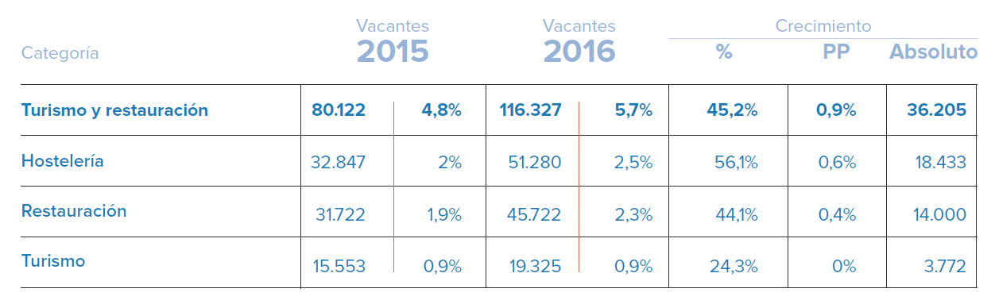

Inmobiliaria y construcción se recupera, acercándonos a volúmenes de antes de la crisis
La Inmobiliaria y la construcción siguen en la senda de la recuperación y en 2016 registró un crecimiento en sus vacantes del 48,23% respecto al año anterior. Se trata del segundo sector que más ha crecido en volumen de vacantes en términos relativos, después de Compras, logística y almacén, cuyas ofertas de trabajo aumentaron un 85% respecto a 2015.
En lo que respecta al salario de las vacantes, el sector de la Inmobiliaria y la construcción es el cuarto mejor pagado en España, aunque su salario promedio bruto anual desciende ligeramente respecto a 2015, situándose en los 27.241 euros anuales. Aquí, nos encontramos con subcategorías que se sitúan bastante por encima de su promedio, como Dirección y gestión de obras (34.578 euros) o Ingeniería Civil y obras públicas, con salarios de 33.896 euros.

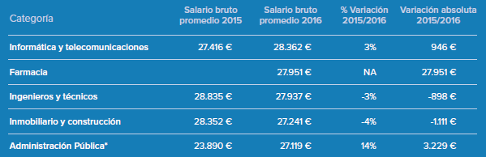

La buena marcha en Inmobiliaria y construcción viene avalada por la recuperación moderada que el sector está viviendo en España, respaldada por las cifras recogidas en 2016. El año cerró con el mejor dato de compraventas en cinco años. En concreto, se registraron 403.743 operaciones, lo que supone un 14% de incremento respecto a 2015, según el Colegio de Registradores de la Propiedad, Mercantiles y de Bienes Muebles de España. Asimismo, la compraventa de viviendas inscritas en los registros de la propiedad en el cuarto trimestre de 2016 alcanzó las 93.423 operaciones, un 11,2% más que en el mismo período del año anterior.
“Desde InfoJobs conocemos muy bien el escenario laboral en el que nos movemos actualmente, en el que es cierto que se recuperan algunos sectores que históricamente han sido motores de la economía española -con niveles cercanos a antes de la crisis-, pero en los que la calidad y condiciones aún deben mejorar”, explica Dominique Cerri, Directora General de InfoJobs. “Es trabajo de todos alcanzar y superar las cifras que manejábamos en 2008, no solo a nivel de cantidad, sino sobre todo con empleos que ofrezcan mejores oportunidades laborales”, añade.

Accede al resto de conclusiones del Informe Anual InfoJobs ESADE del Estado del Mercado Laboral Español aquí.

Sobre InfoJobs:
Plataforma de búsqueda de empleo y talento líder en España. Actualmente 7 de cada 10 ofertas publicadas en internet están en InfoJobs, ascendiendo el último año a más de 2.000.000 empleos. Cuenta cada mes con más de 41 millones de visitas (más del 70% proceden de dispositivos móviles), 350 millones de páginas vistas y cada día la visitan un promedio de 780.000 usuarios únicos. (Fuente datos: AT Internet - Promedio mensual 2º trimestre 2016).
InfoJobs pertenece a Schibsted Spain, la compañía de anuncios clasificados más grande y diversificada del país. Además de gestionar el portal de empleo InfoJobs, cuenta con los siguientes portales de referencia: vibbo, fotocasa, habitaclia, coches.net, motos.net y milanuncios. Schibsted Spain forma parte del grupo internacional de origen noruego Schibsted Media Group, que está presente en más de 30 países y cuenta con 6.800 empleados. Más información en Schibsted Spain.

Contacto:

InfoJobs: Judith Monmany Evercom: Ana Aguilar / Laura Gómez
judith.monmany@scmspain.com infojobs@evercom.es
T. 648 76 70 54 T. 93 415 37 05

